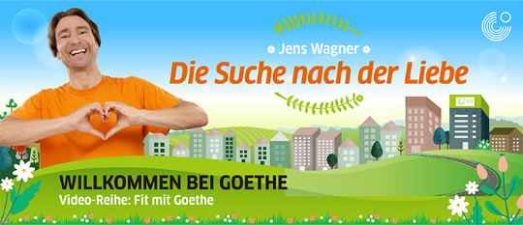

Arbeitsblätter zum Video „Auf der Suche nach der Liebe“

Autorin: Metka Lovrin

Unterrichtsziele:
- Schülerinnen und Schüler können über das Thema „Liebe“ sprechen.
- Schülerinnen und Schüler können Körperteile und Organe benennen.
- Schülerinnen und Schüler können geographische Einheiten einordnen.
- Schülerinnen und Schüler können Sätze mit „weil“ bilden.
- Schülerinnen und Schüler können W-Fragen über die Liebe stellen.
- Schülerinnen und Schüler können einen „Liebesbrief“ schreiben.
Zielgruppen: Deutschlernende 7. bis 9. Klasse – Grundschule (Primarbereich)
Sprachniveau: A1/A2
Bildquelle: https://www.colourbox.de
Zum Video: Starte das Video, indem du auf den Link/das Bild klickst, oder den QR-Code einscannst: https://youtu.be/dD9NaM9YT2c

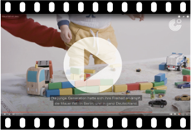


1. Bevor du dir das Video ansiehst, erstelle eine Mindmap mit dem Stichwort „Liebe“. Was verstehst du unter „Liebe“? Besprich die Frage mit deinem Nachbarn oder in einer Gruppe und schreib die Ideen (als Sätze und/oder Wörter) auf.

Liebe

2. Liebe kann man mit dem ganzen Körper fühlen. Wo fühlst du die Liebe? Im Herzen? Im Magen? Im Arm? Nimm Buntstifte oder Farbkulis und zeichne die Liebe in die Silhouetten. Ist sie ein schönes Gefühl oder nicht? Benutz Farben und erkläre deinem Nachbarn oder der Klasse, wieso gerade diese Stelle und diese Farben für die Liebe stehen. Im Kasten stehen Wörter, die du als Hilfe benutzen kannst.
der Kopf die Ohren die Augen die Nase der Mund der Hals
die Schultern die Arme der Bauch die Brust der Rücken das Herz


3. Im Video hörst du folgende Begriffe. Verbinde Bilder und Wörter richtig:



das Herz

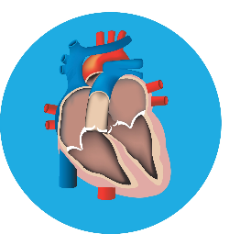
der Magen


das Zwerchfell


Bluthochdruck

Oxytocin



4. Die Liebe kann man nah oder fern suchen. Einige Orte sind weltweit bekannt als romantische Reiseziele für Liebespaare. Wie viele solche Orte kennst du? Lies die Beschreibung und schreib die Orts- und Ländernamen in die Landkarte. Welcher Ort ist dein Ort der Liebe? Setze einen Punkt und schreib den Ort auf die Linie.

Heidelberg – Pittoreske Altstadt
mit romantischer Brücke.

München –
Die „Weltstadt mit Herz“.
Venedig – Bekannt für
romantische Gondolafahrten.

Bosnien-Herzegovina –
Der herzförmige Staat.
• ______________________ –
Mein besonderer Ort der Liebe.
Slowenien – Im englischen Namen finden wir das Wort “Love“(SLOVENIA).

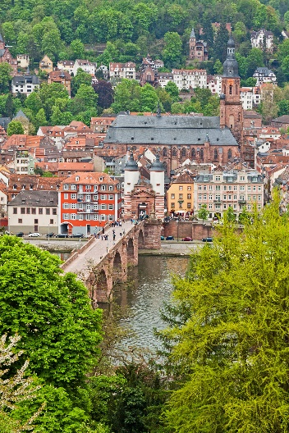
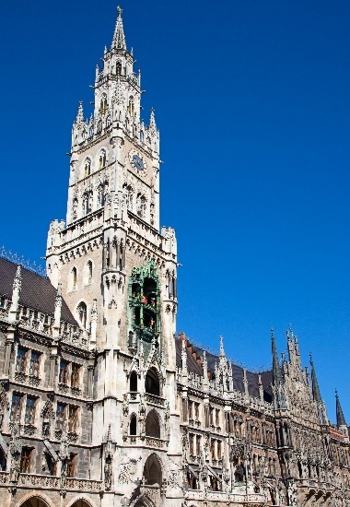
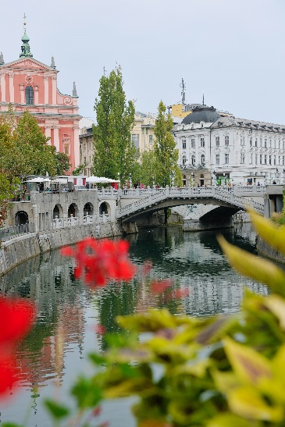
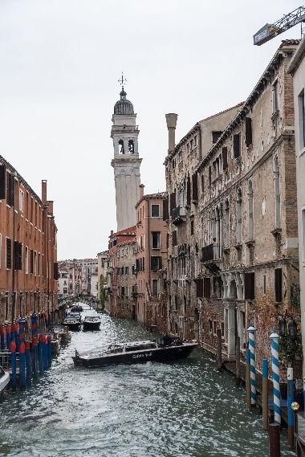
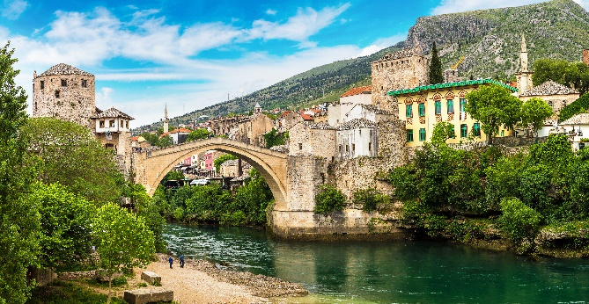
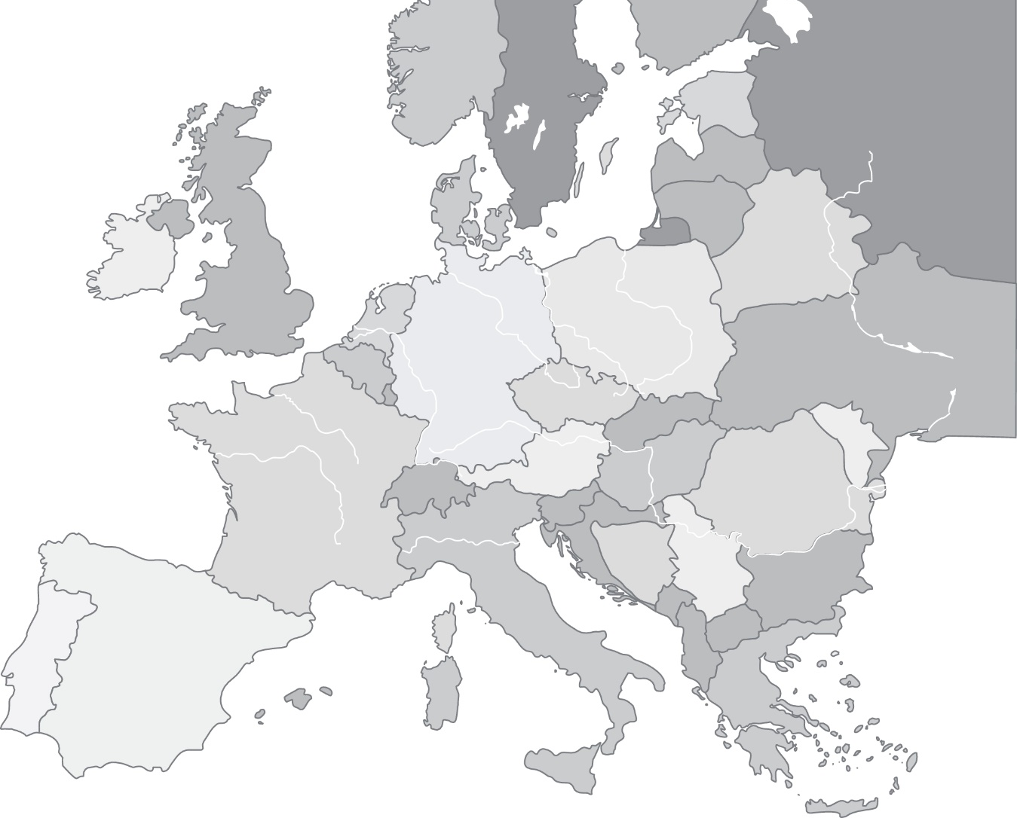


1. Biologie - Sieh dir das Video von 0:45 bis 2:35 an. Welche inneren Organe werden im Video erwähnt? Setze neben den Begriff einen Haken.
das Gehirn
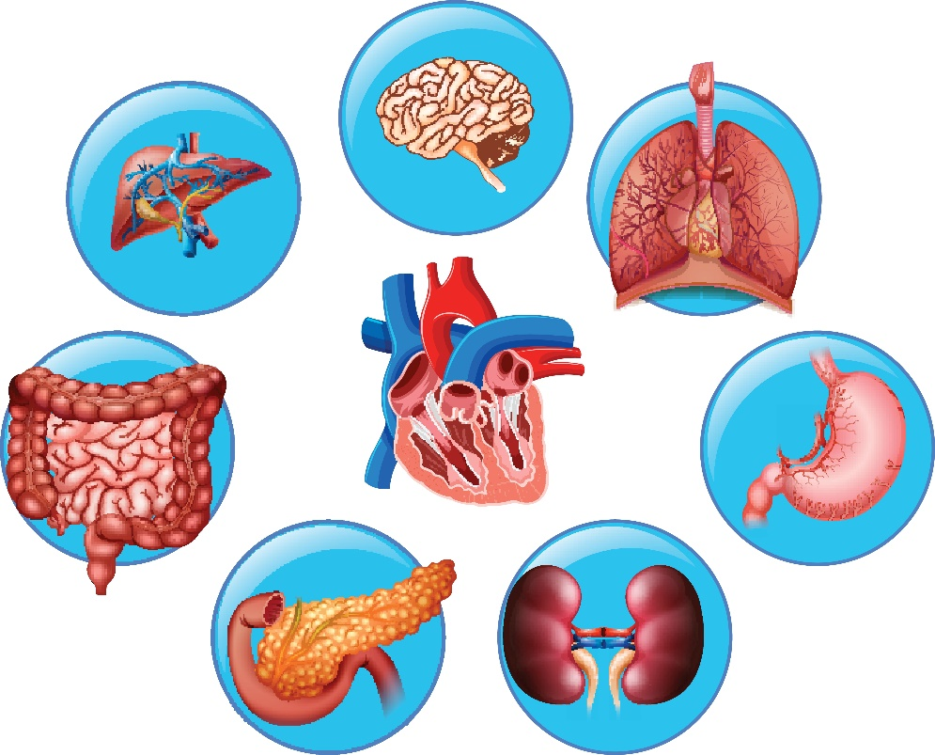
die Bauchspeicheldrüse
das Herz
die Eingeweide
das Zwerchfell (unter der Lunge)
die Nieren
die Leber
der Magen

2. Medizin - Sieh dir das Video von 2:35 bis 3:34 an. Füll die Lücken mit dem richtigen Wortteil aus dem Rahmen.
-schmerz- -en -hoch- Herz- -den

3. Online vs. das reale Leben - Sieh dir das Video von 3:34 bis 4:08 an. Jedes wievielte Paar lernt sich online kennen? Mal die Figuren richtig aus und schreib deine Antwort auf die Linie.



Antwort: Jedes _____________ Paar lernt sich online kennen.

4. Die große Liebe - Sieh dir das Video von 5:02 bis 5:43 an. Was sagte der frühere deutsche Präsident Heinemann? Schreib die Antwort in die Sprechblase.


“Ich liebe keine Staaten,
______________________________.”

5. Worauf hören? - Sieh dir das Video von 5:43 bis 6:26 an. Welche zwei Körperteile werden erwähnt? Worauf können wir hören, wenn es um die Liebe geht?




1. Gruppenarbeit mit Karussell – Teilt euch in vier Gruppen auf und lest die Textausschnitte aus dem Video. Denkt nach, besprecht euer Thema in 5-10 Minuten und schreibt Notizen. Wählt einen Gruppensprecher, der sitzen bleibt, während die anderen Gruppenmitglieder im Uhrzeigersinn zum anderen Gruppensprecher weitergehen. Die Gruppensprecher stellen die Ideen und Gedanken der Gruppe in zwei Minuten den Anderen vor. Habt ihr etwas Neues gelernt und erfahren?

Medizin

“Liebe ist gesund!”

Ist sie das wirklich? Besprecht in der Gruppe, wie die Liebe unserer Gesundheit guttut. Was hat Jens gesagt? Welche positiven Einflüsse habt ihr schon erlebt?
Biologie

“Das Herz ist natürlich DAS Symbol für die Liebe. Aber biologisch ist das Unsinn.”

Wieso ist das Unsinn? Besprecht in der Gruppe, was das Herz mit der Liebe zu tun hat. Was hat Jens gesagt? Was denkt ihr? Wieso ist das Herz für die Liebe wichtig?

Online

“Aber Vorsicht! Über die Hälfte der Nutzer von Online-Dating-Seiten schummelt!”

Was meinst du? Wie schummeln die Nutzer? Was ändern sie? Welches sind sie häufigen Lügen, die sie ins Internet stellen? Habt ihr auch schon mal geschummelt?
Geographie

“Für mich persönlich ist der Ort der Liebe … Bosnien-Herzegowina!”

Wieso denn ausgerechnet Bosnien-Herzegowina? Was hat Jens gesagt? Was macht manche Orte besonders? Welche besonderen Orte kennt ihr? Zählt sie auf und erklärt, wieso sie besonders sind.

2. Aktivität mit zwei Stühlen – Die Liebe kann uns glücklich, aber auch traurig machen. Teilt euch in 5-6 Kleingruppen auf und besprecht in 5-10 Minuten, was euch an der Liebe glücklich und unglücklich macht. Ist die Liebe sogar stressig? Stellt im Klassenzimmer dann zwei Stühle auf – auf dem einen steht „Die Liebe macht mich glücklich, weil …“ und auf dem anderen „Die Liebe stresst mich, weil …“. Jede Gruppe schickt zwei Sprecher (für jeden Stuhl einen), die die Ideen der Gruppe abwechselnd vorstellen.

Die Liebe macht mich glücklich, weil … | Die Liebe stresst mich, weil …
3. Partnerarbeit – Denk nach und stell Fragen zum Thema Liebe. Versuch in 5 Minuten so viele W-Fragen zu formen wie möglich. Stell deine Fragen deinem Partner, der die Fragen beantworten muss. Vorsicht, du musst die Fragen deines Partners auch beantworten, also seid nett zueinander.

Beispiele: Was ist dein Lieblingstier? Wohin möchtest du zu zweit reisen? Warum liebst du McDonalds?

Wer?
Was?
Warum?
Wie?
Wo?
Woher?
Wohin?
Wann?

5. Du bist spitze! - Schreib einen "Liebesbrief" an dich selbst. Was liebst du an dir? Was findest du toll? Was macht dich besonders? Schreib einen kurzen Text in der zweiten Person (du), in dem du dich von deiner besten Seite zeigst.

Hallo,
du ___________________________________________________________________________________
_______________________________________________________________________________________
_______________________________________________________________________________________
_______________________________________________________________________________________
_______________________________________________________________________________________
_______________________________________________________________________________________
_______________________________________________________________________________________
Alles Liebe,
_________________________
6. Such die Liebe! – Auf deinem Heimweg such interessante Orte und Gegenstände, die mit der Liebe verbunden sind. Such Graffiti, Herzen mit Initialen, Liebesschlösser und anderes. Mach ein paar Bilder und erstellt in Gruppen Plakate. Du kannst Fotos auch gerne an das Goethe-Institut schicken und unter dem Video veröffentlichen.


